触发器

　　其是一种特殊的存储过程。一般的存储过程是通过存储过程名直接调用，而触发器主要是

　　通过事件(增、删、改)进行触发而被执行的。其在表中数据发生变化时自动强制执行。

　　常见的触发器有两种：after(for)、instead of,用于insert、update、delete事件。

　　after(for)        表示执行代码后，执行触发器

　　instead of        表示执行代码前，用已经写好的触发器代替你的操作

触发器语法：

　　create trigger 触发器的名字   on 操作表

　　for|after         instead of

　　update|insert|delete

　　as

　　SQL语句

触发器实现原理图

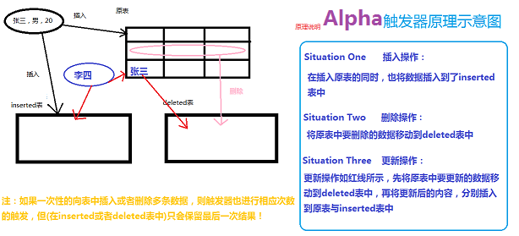

触发器示例

Example1

--禁止用户插入数据(实际上是先插入，然后立刻将其删除！)

　　create trigger tr_insert on bank

　　for          --for表示执行之后的操作

　　insert       --即先执行了插入操作，同时在临时表中保存了插入记录

　　as

 　　--执行完插入之后，在新生成的表中将刚刚插入的那条记录删除，

　　 --而此时得到的刚刚插入的记录的id是通过临时表 inserted得到的

　　delete * from bank where cid=(select cid from inserted)

　　生成上面的触发器后，当用户再输入insert语句后就见不到效果了！

　　如：insert into bank values('0004',10000),是插入不进数据库的。

Example2

--删除谁就让谁的账户加上10元

　　create trigger tr_dalete on bank

　　instead of

　　delete

　　as

　　update bank balance=balance+10 where cid=(select cid from deleted)

　　生成这个触发器之后，当用户输入delete语句后，对应的那个id不但没有被删除掉，而且他的账户增加了10元

　　如：delete from bank where cid='0002',执行完这句话后，编号为0002的账户会增加10元